**Титул**

СОДЕРЖАНИЕ

ВВЕДЕНИЕ 3

1. Численная процедура расчета «параметра двухосности» на основе полного разложения Вильямса 5

1.1. Разложение Вильямса, коэффициент *β* 5

1.2. Особенности создания КЭ моделей образцов с трещиной 10

1.3. Реализация процедуры МНК 12

1.4. Автоматический алгоритм определения членов ряда 14

2. Влияние условий моделирования на расчет параметров механики разрушения кольцевых образцов 16

2.1. Параметрическая модель стандартизированного образца с краевой трещиной для трехточечного изгиба 16

2.2. Параметрическая модель кольцевого образца с одной краевой трещиной для трехточечного изгиба 19

2.3. Параметрическая модель кольцевого образца с одной краевой трещиной для четырехточечного изгиба 22

2.4. Параметрическая модель кольцевого образца с двумя краевыми трещинами для трехточечного изгиба 25

2.5. Сравнение «параметров двухосности» моделей при различных условиях моделирования 28

ЗАКЛЮЧЕНИЕ 32

СПИСОК ИСПОЛЬЗОВАННЫХ ИСТОЧНИКОВ 33

# ВВЕДЕНИЕ

На настоящий момент исследователями и учеными признан актуальным вопрос об определении характеристик трещиностойкости материалов трубопроводов, в частности для нефти и газа. Для этого необходимо проведение испытаний образцов, изготовленных из их стенок. Однако в большинстве случаев такие образцы искривлены, поскольку стенки трубопроводов имеют определенную кривизну. В связи с этим для образцов, изготовленных из отдельно каждой взятой трубы, необходимы специальные условия для проведения испытаний, которые связаны с высокими денежными затратами. А в случае предварительного выпрямления образца, с целью представления его в виде стандартизированного, результаты будут далеки от истинных. Принимая во внимание всё вышесказанное, был предложен новый тип образцов – кольцевой образец для испытания на изгиб. Он очень удобен в производстве и дешевле по сравнению с производством стандартизированного образца. Для его изготовления требуется только вырезать кольцо из трубы, наметить два выреза на противоположных сторонах - и он уже готов для испытания на трехточечный изгиб.

Хорошо известно, что трещины в трубах в большинстве случаев образуются в продольном направлении. Но в случае тонких труб малого диаметра изготовить образец, схожий со стандартным, не представляется возможным ввиду несоответствия размеров. Это еще раз подчеркивает необходимость исследования нового типа образцов.

На данный момент уже существует несколько работ, посвященных сравнению этих образцов, изготовленных из упруго-пластического материала. В частности было сказано, что поведение разрушения и перемещение вершины трещины в момент ее раскрытия для кольцевого и стандартизированного образца мало отличаются [1]. Также был разработан метод разделения нагрузки при испытаниях кольцевого образца [2].

Принимая во внимая высказанное следует отметить, что еще не проводились исследования кольцевых образцов нового типа, изготовленных из хрупких материалов. В связи с этим целью данной работы является получение всех необходимых параметров механики разрушения, в том числе "параметра двухосности", для кольцевых образцов.

Существуют работы, показывающие, что отличие характеристик разрушения кольцевого образца от стандартизированного несущественно [7]. Под стандартизированным образцом подразумевается образец для испытаний на трехточечный изгиб, изготовленный из плоского тела согласно требованиям ГОСТ. Однако, как будет показано далее, данные выводы не совсем корректны, поскольку имеет место отличие в геометрии, эффект стеснения и пр.

# 1. Численная процедура расчета «параметра двухосности» на основе полного разложения Вильямса

## 1.1. Разложение Вильямса, коэффициент *β*

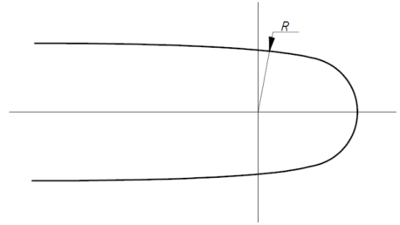Вершина трещины представляет собой опасный концентратор напряжений и деформаций. С позиций линеаризированной теории упругости трещина моделируется математически тонким разрезом, т. е. расстояние между его берегами равно нулю (в отсутствии внешних нагрузок). Конец этого разреза (вершина трещины) есть особая точка, поскольку решения теории упругости для напряжений и деформаций в этой точке стремятся к бесконечности. Данное обстоятельство можно увидеть и из общеинженерных соображений [3], поскольку радиус кривизны (Рис.1.) в вершине равен нулю. В линейной механике разрушения, в независимости от выбранного направления от вершины трещины (т. е. вдоль радиуса, идущего из вершины) напряжения и деформации быстро убывают, и в **малой области около вершины трещины** это убывание обратно пропорционально корню квадратному из расстояния *r* от вершины трещины (*корневая особенность* напряженного состояния) [4]:

*Рис.1.Скругление в вершине трещины.*

 $σ_{ij}=\frac{K}{\sqrt{2πr}}f_{ij}\left(θ\right); ε_{ij}\sim \frac{K}{\sqrt{2πr}}ф_{ij}\left(θ\right),$ (1.1.1)

*Рис.1.1.1. Компоненты напряжений и системы координат в вершине трещины.*

где:

$f_{ij}\left(θ\right)$– угловая функция, устанавливающая зависимость между напряжением $σ_{ij}$ и углом $θ$. Так, например, при $θ$ = 0 функция $f_{xx}(0)$*=*1, $f_{yy}(0)$*=*1, $f_{xy}(0)$*=*0.

$ф_{ij}\left(θ\right)$– угловая функция, устанавливающая зависимость между деформацией $ε_{ij}$ и углом $θ$.

$r,θ$— полярные координаты с полюсом в вершине трещины, индексы $i,j$ принимают значения $r,θ$ или $x,y$, если выбрана прямоугольная система координат (Рис. 1.1.1).

Коэффициент *К* при корневой особенности напряжений $\left(\frac{1}{\sqrt{r}}\right)$*,* который характеризует уровень напряжений (и деформаций) в ближайшей окрестности около вершины, называется **коэффициентом интенсивности напряжений**. Формулы (1.1.1) выделены из общего решения для тела с трещиной [5] и носят название асимптотических, поскольку при стремлении расстояния *r* к бесконечности, величины *σ* и *ε* будут стремиться к нулю. При уменьшении *r→*0, асимптотические напряжения существенно возрастают (до $∞$) по сравнению с напряжениями регулярными, которые имеют место на удалении от вершины трещины. Следует отметить, что в формулах (1.1.1) регулярные составляющие напряжений и деформаций отброшены, если рассматривать полное решение задачи о клиновидном вырезе [5].

В обозначение коэффициента интенсивности напряжений вводят нижний индекс, указывающий к какому типу (виду) деформации тела с трещиной относится данный коэффициент. Задача, рассматриваемая в работе, связана с трещиной нормального отрыва, для которой *КК1*.

Коэффициент *К1* означает симметричное (относительно линии трещины) деформирование; это трещина нормального отрыва, для которой перемещения берегов трещины происходят вдоль нормали к исходной поверхности трещины (они взаимно удаляются друг от друга), что может привести к взаимному отрыву верхней и нижней частей тела, разделяемых плоскостью трещины.

Однако следует заметить, что современные тенденции механики разрушения учитывают не только КИН, но и другие параметры, позволяющие учитывать НДС в **области около вершины трещины** более качественно [6]. Таким образом, поле упругих напряжений в окрестности, расположенной непосредственно около вершины трещины, можно представить в форме суперпозиции сингулярной и несингулярной составляющей:

$σ_{ij}=\frac{K}{\sqrt{2πr}}f_{ij}\left(θ\right)+Tδ_{1i}δ_{1j}$ (1.1.2)

Упругие *Т*-напряжения (*Т*), введенные в качестве несингулярной составляющей, представляют собой растягивающие (сжимающие) напряжения. В случае тел конечных размеров и различных схем нагружения для оценки *Т*-напряжений вводится безразмерный "параметр двухосности" *β*:

$β=\frac{T\sqrt{πl}}{K},$ (1.1.3)

где: *l* - длина трещины образца.

Параметр *β* является постоянной величиной для определенной геометрии тела (величина размеров, их соотношения, конфигурация трещины) и заданной схемы нагружения (растяжение, изгиб). В связи с этим, принимая во внимание условие плоской задачи и маломасштабного течения у вершины трещины, согласно формуле (1.1.2) с помощью "параметра двухосности" можно получить полное поле упругих напряжений в окрестности вершины.

Однако следует учесть, что рассмотренный подход на основе *Т*-напряжения не применим в случае развитого пластического течения материала.

Несмотря на уточнение поля напряжений вблизи вершины трещины путем учета *Т*-напряжений, следует сказать, что Вильямсом [5] были получены соотношения, которые полностью описывают НДС в области с трещиной тела.



*Рис.1.1.2. Локальные системы координат в вершине трещины.*

Если положить, что берега трещины лежат на отрицательной оси $x$, и полярные координаты с центром в вершине трещины обозначаются $r и θ$ соответственно ( $θ$ измеряется против часовой стрелки от положительного направления оси $x$, Рис. 1.1.2), то разложение Вильямса для полей напряжений примет вид:

$σ_{x}=\sum_{n=1}^{∞}{\frac{n}{2}r^{\frac{n}{2}-1}a_{n}\left[\left(2+\frac{n}{2}+{\left(-1\right)}^{n}\right)cos\left(\frac{n}{2}-1\right)θ-\left(\frac{n}{2}-1\right)cos\left(\frac{n}{2}--3\right)θ\right]}$ (1.1.4)

$σ_{y}=\sum_{n=1}^{∞}{\frac{n}{2}r^{\frac{n}{2}-1}a_{n}\left[\left(2-\frac{n}{2}-{\left(-1\right)}^{n}\right)cos\left(\frac{n}{2}-1\right)θ+\left(\frac{n}{2}-1\right)cos\left(\frac{n}{2}--3\right)θ\right]}$ (1.1.5)

$τ_{xy}=\sum_{n=1}^{∞}{\frac{n}{2}r^{\frac{n}{2}-1}a_{n}\left[\left(\frac{n}{2}-1\right)sin\left(\frac{n}{2}-3\right)θ-\left(\frac{n}{2}+{\left(-1\right)}^{n}\right)sin\left(\frac{n}{2}- -1\right)θ\right] }$ (1.1.6)

Для полей перемещений разложения Вильямса записываются следующим образом:

$u=\sum_{n=1}^{∞}{\frac{r^{\frac{n}{2}}}{2G}a_{n}\left[\left(χ+\frac{n}{2}+{\left(-1\right)}^{n}\right)cos\frac{n}{2}θ-\frac{n}{2}cos\left(\frac{n}{2}-2\right)θ\right]}$ (1.1.7)

$v=\sum_{n=1}^{∞}{\frac{r^{\frac{n}{2}}}{2G}a_{n}\left[\left(χ-\frac{n}{2}-{\left(-1\right)}^{n}\right)sin\frac{n}{2}θ+\frac{n}{2}sin\left(\frac{n}{2}-2\right)θ\right]}$ (1.1.8)

где:

- модуль сдвига;

$χ$– коэффициент, учитывающий тип плоской задачи;

$χ=3-4μ$*-* для плоской деформации или осесимметрично напряженного состояния (ПДС);

$χ=\frac{3-μ}{1+μ}$*-* для плоского напряженного состояния (ПНС);

*E* -модуль упругости;

- коэффициент Пуассона;

- коэффициент, соответствующий условиям нагружения, характеризующего трещину нормального отрыва;

- коэффициент, определяющий величину упругих Т-напряжений.

В дальнейшем задача сводилась к определению параметра *β* для конкретного образца на основе следующих вычисленных параметров механики разрушения: коэффициента интенсивности напряжений *К1*и *Т*-напряжения. Они в свою очередь определялись из первого и второго коэффициентов разложения Вильямса.

Таким образом, располагая данными о распределении поля напряжений в окрестности вершины трещины, с помощью разложений Вильямса и алгоритма минимизации невязки можно определить фиксированное количество коэффициентов разложения, первые два из которых позволят определить параметр двухосности. То же самое можно реализовать, имея распределение поля перемещений. Однако для этого необходимо учитывать тип плоской задачи (ПДС, ПНС), который довольно сложно однозначно определить из-за особенностей геометрии кольцевого образца. Поэтому во всех дальнейших вычислениях будет использоваться поле напряжений.

## 1.2. Особенности создания КЭ моделей образцов с трещиной

В рамках работы для получения информации о распределении поля напряжений в области, содержащей трещину тела, были созданы конечно-элементные параметрические модели образцов кольцевого и стандартизированного (ГОСТ 25.506-85) типа. Для создания КЭ модели использовалась универсальная программная среда конечно-элементного анализа ANSYS, в которой создавались макросы на языке APDL. Они в свою очередь позволяют создавать модели образцов с соответствующими параметрами, моделировать закрепление и условия нагружения, а также вычисление параметра двухосности.

Следует заметить, что в КЭ модели область образца, содержащая трещину, имеет самое мелкое и упорядоченное разбиение на конечные элементы (Рис.1.2.1) [4].

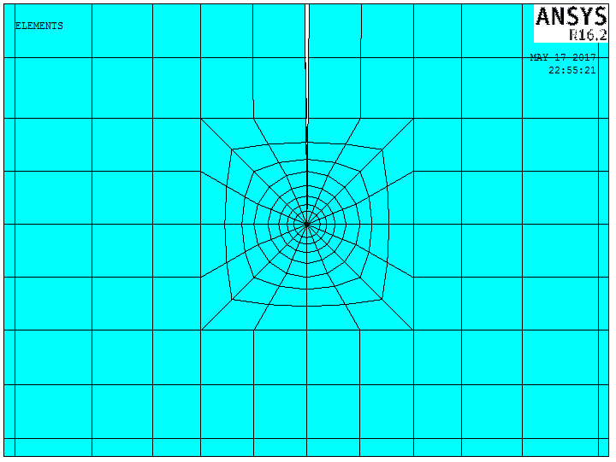

*Рис.1.2.1. Моделирование трещины*

В сетку области, содержащей непосредственно вершину трещины, вводятся 16 специальных сингулярных элементов (изопараметрических квадратичных вырожденных элементов) с промежуточным узлом, расположенным не посередине, а сдвинутым на четверть длины стороны в сторону вершины трещины (Рис.1.2.2).

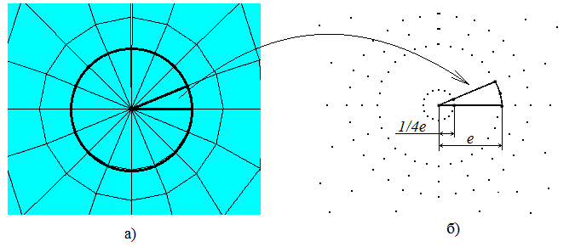

*Рис. 1.2.2. а) Сингулярные элементы в окрестности вершины трещины; б) Сетка узлов в окрестности вершины трещины*

Введение таких элементов позволяет смоделировать корневую особенность напряжений (вида $\frac{1}{\sqrt{r}}$) в малой окрестности вершины трещины, тем самым делая расчет с помощью МКЭ точнее.

В оставшихся областях КЭ модели использовать такие же мелкие элементы, как в области, содержащей трещину, нет необходимости, т.к. это приведет только к существенному увеличению времени работы компьютера.

Для формирования оптимальных соотношений сторон элементов были созданы переходные зоны. На Рис.1.2.3 показан вид переходных зон на примере разбиения КЭ модели стандартизированного образца. Благодаря их наличию удалось уменьшить количество элементов модели, увеличивая их по мере увеличения расстояния от трещины, где их большие размеры не будут существенно влиять на правильное моделирование напряженного состояния в области с трещиной.

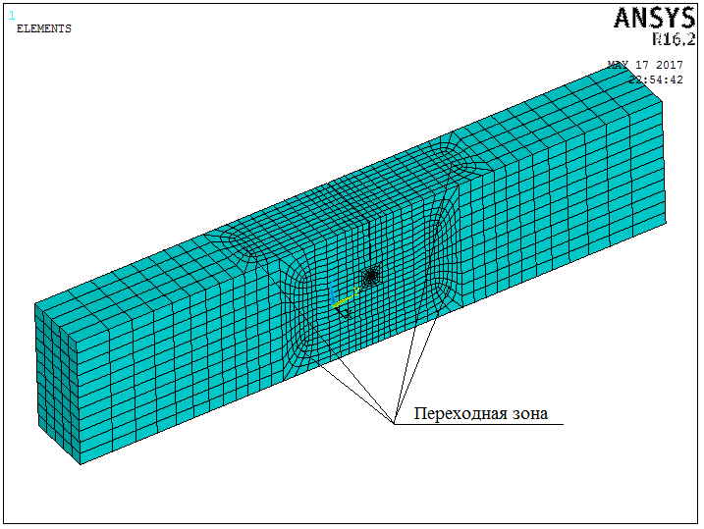

*Рис.1.2.3. Разбиение модели стандартизированного образца*

## 1.3. Реализация процедуры МНК

В работе в качестве алгоритма минимизации невязки была реализована процедура метода наименьших квадратов (МНК).

Пусть выбрано *L* точек в окрестности вершины трещины, и для каждой известны значения напряжений $σ_{xi}$, $σ_{yi}$, $τ_{xyi}$. Представим разложение Вильямса для каждой *i*-той точки в виде:

$σ_{xi}=\sum_{n=1}^{M}{a_{n}*f_{1}(n,r_{i},θ_{i})}$ (1.3.1)

$σ_{yi}=\sum_{n=1}^{M}{a_{n}*f_{2}(n,r_{i},θ_{i})}$ (1.3.2)

$τ_{xyi}=\sum_{n=1}^{M}{a_{n}*f_{3}(n,r_{i},θ_{i})}$ (1.3.3)

где:

*M* - задаваемое количество членов ряда;

$f_{1}$, $f_{2}$, $f_{3}$- функции, зависящие от локальных координат *i*-той точки и номера коэффициента разложения.

Укажем диапазоны изменения следующих переменных:

$i=1..L; n=1..M; j=3*i=1..3L$ (1.3.4)

На основе формул (1.3.1) - (1.3.3) запишем СЛАУ в матричной форме для *L* точек:

$\left[\begin{matrix}f_{1}\left(1,r_{1},θ_{1}\right) & f_{1}\left(2,r_{1},θ_{1}\right) & … & f_{1}\left(M,r_{1},θ_{1}\right) \\ f_{2}\left(1,r_{1},θ_{1}\right) & f_{2}\left(2,r_{1},θ_{1}\right) & … & f_{2}\left(M,r_{1},θ_{1}\right) \\ f_{3}\left(1,r_{1},θ_{1}\right) & f_{3}\left(2,r_{1},θ_{1}\right) & … & f_{3}\left(M,r_{1},θ_{1}\right) \\ f_{1}\left(1,r_{2},θ_{2}\right) & f_{1}\left(2,r_{2},θ_{2}\right) & … & f_{1}\left(M,r_{2},θ_{2}\right) \\ … & … & … & … \\ f_{3}\left(1,r_{L},θ_{L}\right) & f_{3}\left(2,r_{L},θ_{L}\right) & … & f_{3}\left(M,r_{L},θ_{L}\right)\end{matrix}\right]\left(\begin{aligned}a_{1} \\ a_{2} \\ … \\ a_{M}\end{aligned}\right)=\left(\begin{aligned}σ_{x1} \\ σ_{y1} \\ τ_{xy1} \\ σ_{x2} \\ … \\ τ_{xyL}\end{aligned}\right)$ (1.3.5)

3*L*x*M*  *M*x1 3*L*x1

Другой вариант матричной записи примет вид:

$\left[S\right]\left(a\right)=(σ)$ (1.3.6)

Матрица $\left[S\right]$ не является квадратной (3*L* >*M*), следовательно СЛАУ переопределена. Согласно методу наименьших квадратов необходимо минимизировать образовавшуюся невязку, которая для *k*-той строки имеет вид:

$r_{k}=\sum_{n=1}^{M}{S_{kn}*a_{n}}-σ_{k}$ (1.3.7)

Далее будет стоять задача минимизации суммы квадратов невязок, которая примет вид:

$Ф(a_{1}..a_{M})=\sum_{j=1}^{3L}{{\left(\sum_{n=1}^{M}{S_{jn}*a_{n}}-σ_{j}\right)}^{2}}$ (1.3.8)

Таким образом, условие минимума для *k*-того члена разложения записывается следующим образом:

$\frac{∂Ф}{∂a_{k}}=2\sum_{j=1}^{3L}{S_{jk}\left(\sum_{n=1}^{M}{S_{jn}*a_{n}}-σ_{j}\right)}=0$ (1.3.9)

$\sum_{n=1}^{M}{\left(\sum_{j=1}^{3L}{S_{jk}S_{jn}}\right)a_{n}}=\sum_{j=1}^{3L}{S_{jk}σ_{j}}$ (1.3.10)

Запишем условие минимума суммы квадратов невязок для *k*=1..*M* в матричной форме:

$\left[\begin{matrix}\sum_{j=1}^{3L}{S_{j1}S_{j1}} & \sum_{j=1}^{3L}{S_{j1}S_{j2}} & … & \sum_{j=1}^{3L}{S_{j1}S_{jM}} \\ \sum_{j=1}^{3L}{S_{j2}S_{j1}} & \sum_{j=1}^{3L}{S_{j2}S_{j2}} & … & \sum_{j=1}^{3L}{S_{j2}S_{jM}} \\ … & … & … & … \\ \sum_{j=1}^{3L}{S_{jM}S_{j1}} & \sum_{j=1}^{3L}{S_{jM}S_{j2}} & … & \sum_{j=1}^{3L}{S_{jM}S_{jM}}\end{matrix}\right]\left(\begin{aligned}a_{1} \\ a_{2} \\ … \\ a_{M}\end{aligned}\right)=\left(\begin{aligned}\sum_{j=1}^{3L}{S_{j1}σ_{j}} \\ \sum_{j=1}^{3L}{S_{j2}σ_{j}} \\ … \\ \sum_{j=1}^{3L}{S_{jM}σ_{j}}\end{aligned}\right)$ (1.3.11)

*M*x*M*  *M*x1 *M*x1

Условие минимума суммы квадратов невязок представляет собой замкнутую СЛАУ, которое просто решается. Результатом решения являются значения коэффициентов разложения Вильямса $a_{1}..a_{M}$, по твум первым из которых определяется параметр двухосности.

## 1.4. Автоматический алгоритм определения членов ряда

Как указано в разделе 1.3, параметр *β* определяется на основе МНК, причем следует отметить, что количество членов разложения Вильямса считается известным. Однако возникает вопрос о допустимом количестве членов.

В связи с этим был предложен алгоритм поиска минимального значения целевой функции при разном количестве членов разложения Вильямса, которая для *M* членов имеет вид:

$I=\sum_{j=1}^{3L}{{\left(\sum_{n=1}^{M}{S_{jn}*a_{n}}-σ_{j}\right)}^{2}}$ (1.4.1)

Этапы алгоритма:

1. Выбирается минимальное значение *М*=2, поскольку первые два члена необходимы для определения параметра *β*;
2. С помощью МНК вычисляются коэффициенты разложения Вильямса;
3. На их основе считается значение целевой функции, которое запоминается для дальнейшего сравнения;
4. Удаляются полученные матрицы и коэффициенты $a_{1}..a_{M}$;
5. Количество членов разложения Вильямса М увеличивается на 1, цикл идет на следующий круг;
6. Наибольшее значение М=20 - является критерием останова.

На Рис.1.4 представлен вид зависимости величины критерия сравнения от количества членов разложения Вильямса.

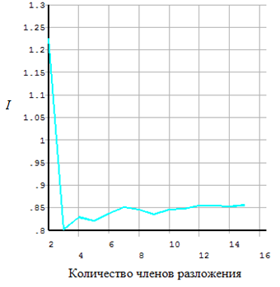

*Рис.1.4. Расчетная схема*

Исходя из полученных значений целевых функций и поиска минимального *I*, выбирается то количество членов разложения Вильямса, которому этот минимум соответствует.

# 2. Влияние условий моделирования на расчет параметров механики разрушения кольцевых образцов

В связи с тем, что на данный момент не изучено, насколько различаются параметры механики разрушения для кольцевых и стандартизированных образцов, изготовленных из хрупкого материала (отсутствует пластическое течение), то представляет интерес их сравнение. Для этого были созданы параметрические КЭ модели стандартизированного и кольцевого образцов. Для кольцевых моделей рассматривались различные схемы нагружения.

## 2.1. Параметрическая модель стандартизированного образца с краевой трещиной для трехточечного изгиба

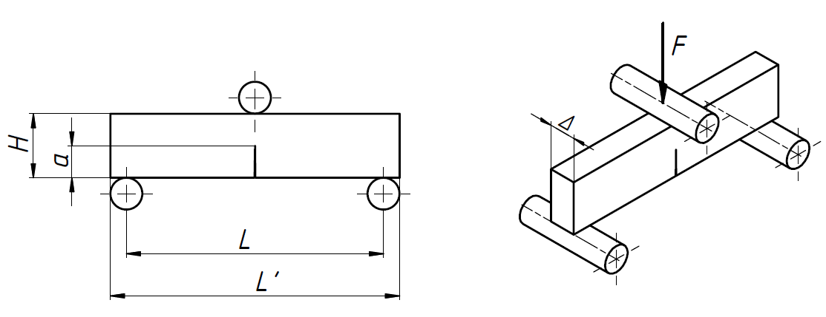

*Рис.2.1.1. Расчетная схема*

На Рис.2.1.1 представлена расчетная схема стандартизированного образца для испытания на трехточечный изгиб. Параметрами данной модели являются:

1. *H* – высота образца, [мм];
2. *a* – длина трещины, [мм];
3. *Δ* – толщина образца, [мм];
4. *L* – расстояние между опорами, [мм];
5. *L'=L+*0.5*\*H* – длина образца, [мм];
6. *Е* – модуль упругости, [МПа];
7. *µ* – коэффициент Пуассона.

В рамках работы рассматривались только стальные образцы, имеющие следующие механические характеристики:

$$E=2.1*{10}^{5} МПа; µ=0.3.$$

На Рис.2.1.2 изображена конечно-элементная модель образца.

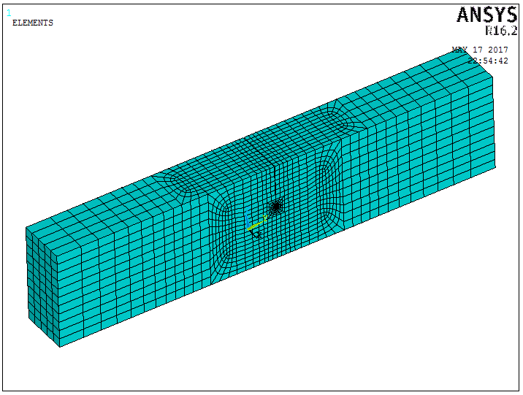

*Рис.2.1.2. Разбиение модели*

Первоначально была поставлена задача установить влияние длины трещины на параметр двухосности, а также условий нагружения (расстояния между опорами и длины образца). Для этого были выбраны 5 типов образцов (таблица 2.1.1) и производилось их статическое нагружение силой *F*=1Н. Нагрузка была соответствующим образом распределена по узлам, поскольку решается линейная задача.

Таблица 2.1.1.

Параметры модели стандартизированного образца с трещиной

|  |  |  |  |  |  |  |  |  |  |  |
| --- | --- | --- | --- | --- | --- | --- | --- | --- | --- | --- |
| Тип | № образца | *L*/*H* | *a*/*H* | *L*, мм | *L'*, мм | *H*, мм | *Δ*, мм | *a*, мм | *E*, МПа | *µ* |
| 1 | 1.1 | 4 | 0.45 | 100 | 112.5 | 25 | 12.5 | 11.25 | 2.1*105 | 0.3 |
| 1.2 | 0.5 | 12.5 |
| 1.3 | 0.55 | 13.75 |
| 2 | 2.1 | 10 | 0.45 | 250 | 262.5 | 25 | 12.5 | 11.25 | 2.1*105 | 0.3 |
| 2.2 | 0.5 | 12.5 |
| 2.3 | 0.55 | 13.75 |
| 3 | 3.1 | 20 | 0.45 | 500 | 512.5 | 25 | 12.5 | 11.25 | 2.1*105 | 0.3 |
| 3.2 | 0.5 | 12.5 |
| 3.3 | 0.55 | 13.75 |
| 4 | 4.1 | 50 | 0.45 | 1250 | 1262.5 | 25 | 12.5 | 11.25 | 2.1*105 | 0.3 |
| 4.2 | 0.5 | 12.5 |
| 4.3 | 0.55 | 13.75 |
| 5 | 5.1 | 100 | 0.45 | 2500 | 2512.5 | 25 | 12.5 | 11.25 | 2.1*105 | 0.3 |
| 5.2 | 0.5 | 12.5 |
| 5.3 | 0.55 | 13.75 |

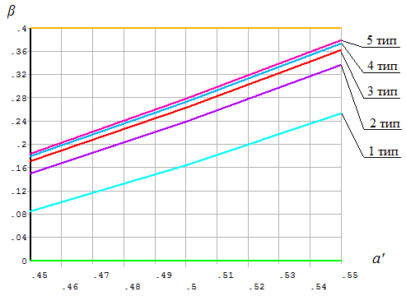 Для выбранных образцов были построены графики (Рис.2.1.3) параметра двухосности *β* в зависимости от длины трещины *a* в долях от высоты образца *H $\left(a^{'}=\frac{a}{H}\right)$* . Необходимо отметить, что точки для расчета брались из плоскости, проходящей через центральную точку фронта трещины.

*Рис.2.1.3. Зависимость параметра β от длины трещины*

Из представленных выше графиков можно сделать следующие выводы:

1. При увеличении длины трещины *a* параметр *β* тоже увеличивается
2. При увеличении длины образца *L'* и соответственно расстояния между опорами *L* наблюдается увеличение параметра *β*.

Данные выводы касательно параметра *β* абсолютно справедливы, поскольку *β* завивит как от геометрии образца, так и от схемы нагружения. При изменении одного или другого параметр *β* должен меняться. Более того, полученные результаты соотносятся с данными известных источников [6].

## 2.2. Параметрическая модель кольцевого образца с одной краевой трещиной для трехточечного изгиба

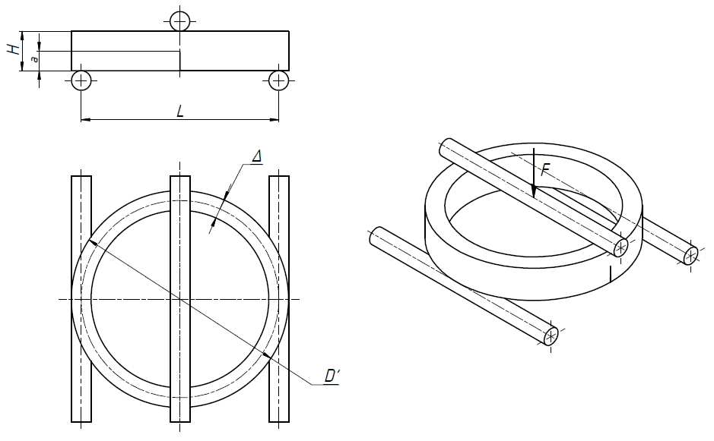

*Рис.2.2.1. Расчетная схема*

Параметрами данной модели кольцевого образца (Рис.2.2.1) являются:

1. *H* – высота образца, [мм];
2. *a* – длина трещины, [мм];
3. *Δ* – толщина образца, [мм];
4. *L* – расстояние между опорами, [мм];
5. *D'=L+*0.5*\*H* – внешний диаметр образца, [мм];
6. *Е* – модуль упругости, [МПа];
7. *µ* – коэффициент Пуассона.

На Рис.2.2.2 изображена конечно-элементная модель образца, где отчетливо видно, что в местах опор КЭ сетка строилась определенным образом, чтобы можно было применить соответствующие условия нагружения.

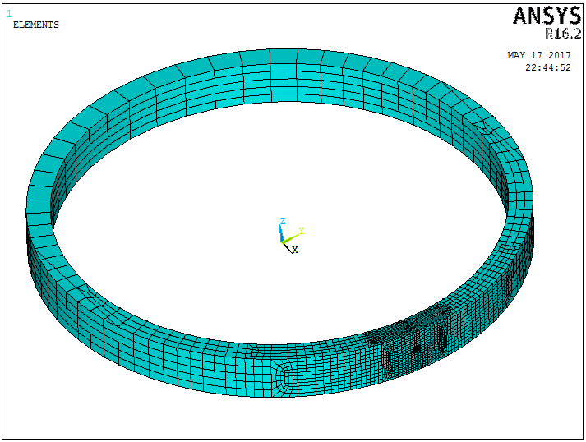

*Рис.2.2.2. Разбиение модели*

Для исследования значений параметра *β* для такой модели были выбраны 5 типов образцов (таблица 2.2.1) и производилось их статическое нагружение силой *F*=1Н. Нагрузка была соответствующим образом распределена по узлам, поскольку решается линейная задача.

Таблица 2.2.1.

Параметры модели кольцевого образца с одной трещиной

|  |  |  |  |  |  |  |  |  |  |  |
| --- | --- | --- | --- | --- | --- | --- | --- | --- | --- | --- |
| Тип | № образца | *L*/*H* | *a*/*H* | *L*, мм | *D'*, мм | *H*, мм | *Δ*, мм | *a*, мм | *E*, МПа | *µ* |
| 1 | 1.1 | 4 | 0.45 | 100 | 112.5 | 25 | 12.5 | 11.25 | 2.1*105 | 0.3 |
| 1.2 | 0.5 | 12.5 |
| 1.3 | 0.55 | 13.75 |
| 2 | 2.1 | 10 | 0.45 | 250 | 262.5 | 25 | 12.5 | 11.25 | 2.1*105 | 0.3 |
| 2.2 | 0.5 | 12.5 |
| 2.3 | 0.55 | 13.75 |
| 3 | 3.1 | 20 | 0.45 | 500 | 512.5 | 25 | 12.5 | 11.25 | 2.1*105 | 0.3 |
| 3.2 | 0.5 | 12.5 |
| 3.3 | 0.55 | 13.75 |
| 4 | 4.1 | 50 | 0.45 | 1250 | 1262.5 | 25 | 12.5 | 11.25 | 2.1*105 | 0.3 |
| 4.2 | 0.5 | 12.5 |
| 4.3 | 0.55 | 13.75 |
| 5 | 5.1 | 100 | 0.45 | 2500 | 2512.5 | 25 | 12.5 | 11.25 | 2.1*105 | 0.3 |
| 5.2 | 0.5 | 12.5 |
| 5.3 | 0.55 | 13.75 |

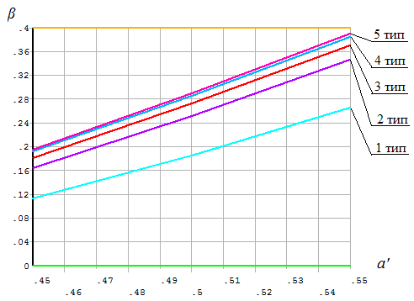Для выбранных образцов были построены графики (Рис.2.2.3) параметра двухосности *β* в зависимости от длины трещины *a* в долях от высоты образца *H $\left(a^{'}=\frac{a}{H}\right)$* . Необходимо отметить, что точки для расчета брались из плоскости, проходящей через центральную точку фронта трещины.

*Рис.2.2.3. Зависимость параметра β от длины трещины*

Все выводы касательно характера влияния геометрии и закрепления образца на параметр *β*, сделанные для стандартизированной модели, для этого кольцевого образца также справедливы.

## 2.3. Параметрическая модель кольцевого образца с одной краевой трещиной для четырехточечного изгиба

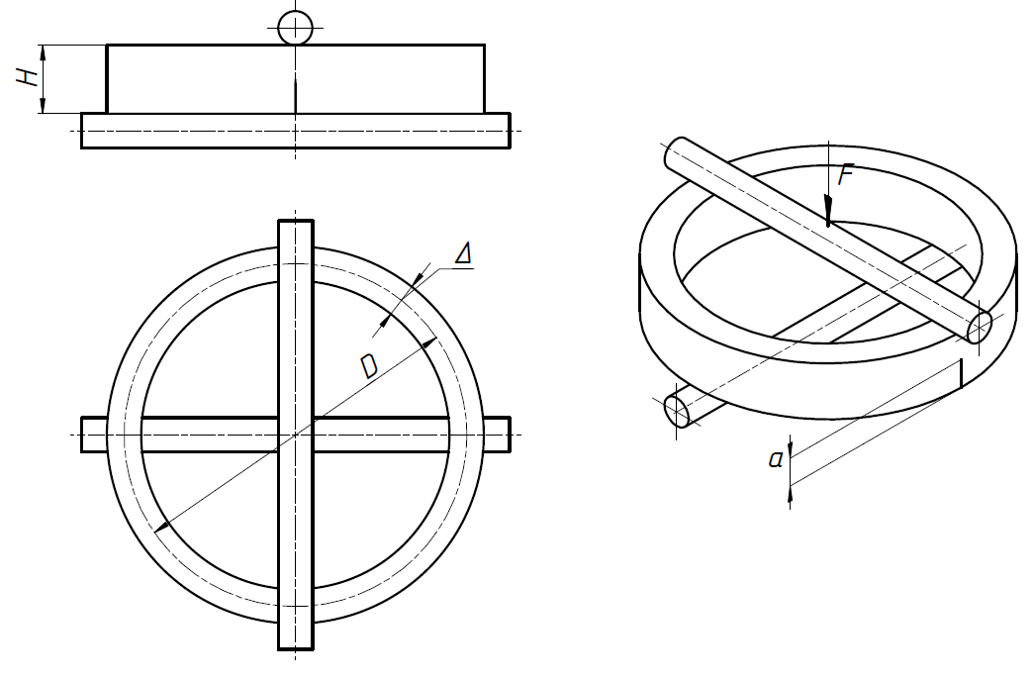

*Рис.2.3.1. Расчетная схема*

Параметрами данной модели кольцевого образца (Рис.2.3.1) являются:

1. *H* – высота образца, [мм];
2. *a* – длина трещины, [мм];
3. *Δ* – толщина образца, [мм];
4. *D* – срединный диаметр образца, [мм];
5. *Е* – модуль упругости, [МПа];
6. *µ* – коэффициент Пуассона.

На Рис.2.3.2 изображена конечно-элементная модель образца, где отчетливо видно, что в местах опор КЭ сетка строилась определенным образом, чтобы можно было применить соответствующие условия нагружения.

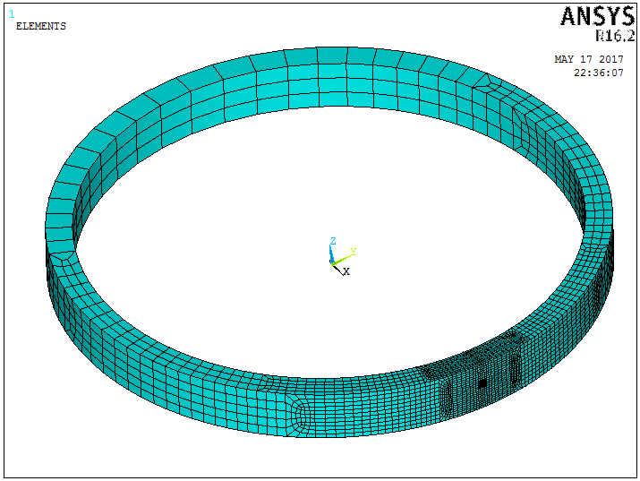

*Рис.2.3.2. Разбиение модели*

Для исследования значений параметра *β* для такой модели тоже были выбраны 5 типов образцов (таблица 2.3.1) и производилось их статическое нагружение силой *F*=1Н. Нагрузка была соответствующим образом распределена по узлам, поскольку решается линейная задача.

Таблица 2.3.1.

Параметры модели кольцевого образца на четырехточечный изгиб

|  |  |  |  |  |  |  |  |  |  |
| --- | --- | --- | --- | --- | --- | --- | --- | --- | --- |
| Тип | № образца | *D*/*H* | *a*/*H* | *D*, мм | *H*, мм | *Δ*, мм | *a*, мм | *E*, МПа | *µ* |
| 1 | 1.1 | 4 | 0.45 | 100 | 25 | 12.5 | 11.25 | 2.1*105 | 0.3 |
| 1.2 | 0.5 | 12.5 |
| 1.3 | 0.55 | 13.75 |
| 2 | 2.1 | 10 | 0.45 | 250 | 25 | 12.5 | 11.25 | 2.1*105 | 0.3 |
| 2.2 | 0.5 | 12.5 |
| 2.3 | 0.55 | 13.75 |
| 3 | 3.1 | 20 | 0.45 | 500 | 25 | 12.5 | 11.25 | 2.1*105 | 0.3 |
| 3.2 | 0.5 | 12.5 |
| 3.3 | 0.55 | 13.75 |
| 4 | 4.1 | 50 | 0.45 | 1250 | 25 | 12.5 | 11.25 | 2.1*105 | 0.3 |
| 4.2 | 0.5 | 12.5 |
| 4.3 | 0.55 | 13.75 |
| 5 | 5.1 | 100 | 0.45 | 2500 | 25 | 12.5 | 11.25 | 2.1*105 | 0.3 |
| 5.2 | 0.5 | 12.5 |
| 5.3 | 0.55 | 13.75 |

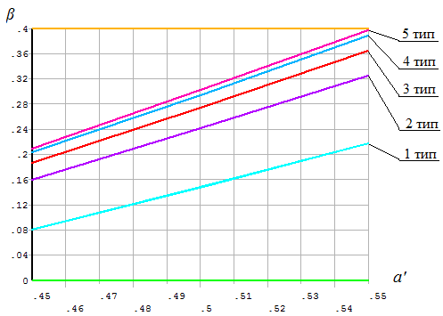Для выбранных образцов были построены графики (Рис.2.3.3) параметра двухосности *β* в зависимости от длины трещины *a* в долях от высоты образца *H $\left(a^{'}=\frac{a}{H}\right)$* . Необходимо отметить, что точки для расчета брались из плоскости, проходящей через центральную точку фронта трещины.

*Рис.2.3.3. Зависимость параметра β от длины трещины*

Все выводы касательно характера влияния геометрии и закрепления образца на параметр *β*, сделанные для стандартизированной модели, для этого кольцевого образца также справедливы.

## 2.4. Параметрическая модель кольцевого образца с двумя краевыми трещинами для трехточечного изгиба

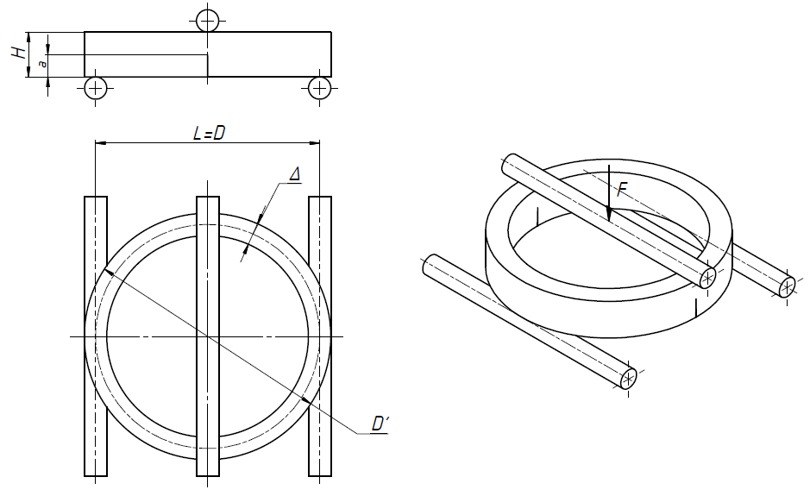

*Рис.2.4.1. Расчетная схема*

Параметры данной модели кольцевого образца (Рис.2.4.1) такие же, как и в случае одной краевой трещины:

1. *H* – высота образца, [мм];
2. *a* – длина трещины, [мм];
3. *Δ* – толщина образца, [мм];
4. *L* – расстояние между опорами, [мм];
5. *D'=L+*0.5*\*H* – внешний диаметр образца, [мм];
6. *Е* – модуль упругости, [МПа];
7. *µ* – коэффициент Пуассона.

Особенностью разбиения КЭ модели этого образца является то, что разбиение области содержащей трещину и структура переходных зон полностью совпадают с образцом из раздела 2.2. Единственным отличием является наличие второй трещины (Рис.2.4.2).

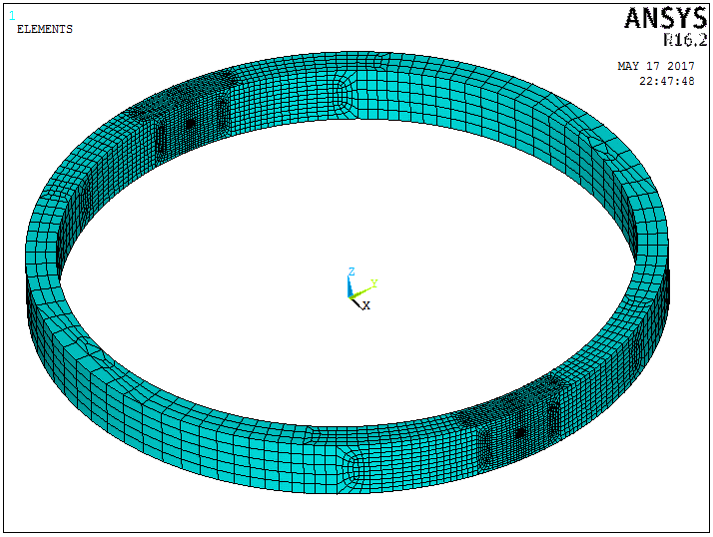

*Рис.2.4.2. Разбиение модели*

Для исследования значений параметра *β* для такой модели тоже были выбраны 5 типов образцов (таблица 2.4.1) и производилось их статическое нагружение силой *F*=1Н. Нагрузка была соответствующим образом распределена по узлам, поскольку решается линейная задача.

Таблица 2.4.1.

Параметры модели кольцевого образца с двумя трещинами

|  |  |  |  |  |  |  |  |  |  |  |
| --- | --- | --- | --- | --- | --- | --- | --- | --- | --- | --- |
| Тип | № образца | *L*/*H* | *a*/*H* | *L*, мм | *D'*, мм | *H*, мм | *Δ*, мм | *a*, мм | *E*, МПа | *µ* |
| 1 | 1.1 | 4 | 0.45 | 100 | 112.5 | 25 | 12.5 | 11.25 | 2.1*105 | 0.3 |
| 1.2 | 0.5 | 12.5 |
| 1.3 | 0.55 | 13.75 |
| 2 | 2.1 | 10 | 0.45 | 250 | 262.5 | 25 | 12.5 | 11.25 | 2.1*105 | 0.3 |
| 2.2 | 0.5 | 12.5 |
| 2.3 | 0.55 | 13.75 |
| 3 | 3.1 | 20 | 0.45 | 500 | 512.5 | 25 | 12.5 | 11.25 | 2.1*105 | 0.3 |
| 3.2 | 0.5 | 12.5 |
| 3.3 | 0.55 | 13.75 |
| 4 | 4.1 | 50 | 0.45 | 1250 | 1262.5 | 25 | 12.5 | 11.25 | 2.1*105 | 0.3 |
| 4.2 | 0.5 | 12.5 |
| 4.3 | 0.55 | 13.75 |
| 5 | 5.1 | 100 | 0.45 | 2500 | 2512.5 | 25 | 12.5 | 11.25 | 2.1*105 | 0.3 |
| 5.2 | 0.5 | 12.5 |
| 5.3 | 0.55 | 13.75 |

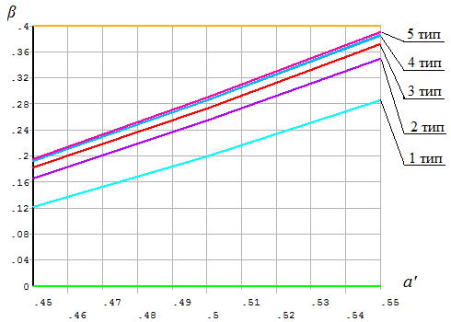 Для выбранных образцов были построены графики (Рис.2.4.3) параметра двухосности *β* в зависимости от длины трещины *a* в долях от высоты образца *H $\left(a^{'}=\frac{a}{H}\right)$* . Необходимо отметить, что точки для расчета брались из плоскости, проходящей через центральную точку фронта трещины.

*Рис.2.3.3. Зависимость параметра β от длины трещины*

## 2.5. Сравнение «параметров двухосности» моделей при различных условиях моделирования

При проведении исследований рассматривались различные варианты разбиения КЭ кольцевых моделей их геометрии и условия нагружений. В результате были сделаны следующие выводы.

При сопоставлении параметров *β*, рассчитанных для кольцевой модели с одной трещиной для трехточечного (раздел 2.2) и четырехточечного (раздел 2.3) изгиба (таблица 2.5.1), было установлено, что максимальное отклонение составило около 40%, что позволяет говорить о существенном влиянии условий закрепления на параметр двухосности.

Таблица 2.5.1.

Сравнение параметров *β* для образцов из разделов 2.2 и 2.3

|  |  |  |  |  |  |  |
| --- | --- | --- | --- | --- | --- | --- |
| Тип | № образца | *L*/*H* | *a*/*H* | Параметр *β* для образцов из раздела 2.2 | Параметр *β* для образцов из раздела 2.3 | Различие, % |
| 1 | 1.1 | 4 | 0.45 | 0.1130 | 0.0799 | <40% |
| 1.2 | 0.5 | 0.1853 | 0.1477 |
| 1.3 | 0.55 | 0.2652 | 0.2173 |
| 2 | 2.1 | 10 | 0.45 | 0.1644 | 0.1600 | <6% |
| 2.2 | 0.5 | 0.2516 | 0.2414 |
| 2.3 | 0.55 | 0.3457 | 0.3253 |
| 3 | 3.1 | 20 | 0.45 | 0.1815 | 0.1860 | <4% |
| 3.2 | 0.5 | 0.2728 | 0.2737 |
| 3.3 | 0.55 | 0.3706 | 0.3642 |
| 4 | 4.1 | 50 | 0.45 | 0.1918 | 0.2031 | <6% |
| 4.2 | 0.5 | 0.2855 | 0.2945 |
| 4.3 | 0.55 | 0.3850 | 0.3886 |
| 5 | 5.1 | 100 | 0.45 | 0.1953 | 0.2092 | <7% |
| 5.2 | 0.5 | 0.2896 | 0.3018 |
| 5.3 | 0.55 | 0.3898 | 0.3970 |

При дальнейшем исследовании изучалось влияние наличия второй трещины на противоположной стороне кольца на параметр *β* при испытании на трехточечный изгиб (таблица 2.5.2). Для этого сравнивались параметры *β* для моделей из разделов 2.2 и 2.4.

Таблица 2.5.2.

Сравнение параметров *β* для образцов из разделов 2.2 и 2.4

|  |  |  |  |  |  |  |
| --- | --- | --- | --- | --- | --- | --- |
| Тип | № образца | *L*/*H* | *a*/*H* | Параметр *β* для образцов из раздела 2.2 | Параметр *β* для образцов из раздела 2.4 | Различие, % |
| 1 | 1.1 | 4 | 0.45 | 0.1130 | 0.1219 | <7.00% |
| 1.2 | 0.5 | 0.1853 | 0.1991 |
| 1.3 | 0.55 | 0.2652 | 0.2856 |
| 2 | 2.1 | 10 | 0.45 | 0.1644 | 0.1659 | <0.91% |
| 2.2 | 0.5 | 0.2516 | 0.2539 |
| 2.3 | 0.55 | 0.3457 | 0.3490 |
| 3 | 3.1 | 20 | 0.45 | 0.1815 | 0.1819 | <0.26% |
| 3.2 | 0.5 | 0.2728 | 0.2735 |
| 3.3 | 0.55 | 0.3706 | 0.3714 |
| 4 | 4.1 | 50 | 0.45 | 0.1918 | 0.1919 | <0.05% |
| 4.2 | 0.5 | 0.2855 | 0.2856 |
| 4.3 | 0.55 | 0.3850 | 0.3852 |
| 5 | 5.1 | 100 | 0.45 | 0.1953 | 0.1953 | <0.03% |
| 5.2 | 0.5 | 0.2896 | 0.2897 |
| 5.3 | 0.55 | 0.3898 | 0.3898 |

Были получены следующие результаты:

1. Наибольшее различие составляет 7.8% при *L*=4*H*;
2. При увеличении расстояния *L* между опорами, а, следовательно, и диаметра колец, различие уменьшилось до 0.03% для *L*=100*H*.

Полученные результаты позволяют говорить о том, что наличие второй трещины влияет на параметр *β*. Однако это влияние невелико. Это можно объяснить тем, что вторая трещина находится на достаточном удалении от области, содержащей исследуемую трещину, чтобы не оказывать большое влияние на НДС. Следует заметить, что при увеличении расстояния между опорами, а, следовательно, и диаметра кольца, вторая трещина еще больше отдаляется от первой, что существенно понижает различия между параметрами *β* обеих моделей.

В начале работы говорилось о том, применимы ли стандартные образцы на трехточечный изгиб к трубопроводам, изготовленным из хрупких материалов, для испытаний на трещиностойкость. Для того, чтобы однозначно ответить на этот вопрос, сравнивались параметры двухосности для стандартизированного образца и для кольцевого, где учитывается влияние геометрии трубопровода (таблица 2.5.3).

Таблица 2.5.3.

Сравнение параметров *β* для образцов из разделов 2.1 и 2.4

|  |  |  |  |  |  |  |
| --- | --- | --- | --- | --- | --- | --- |
| Тип | № образца | *L*/*H* | *a*/*H* | Параметр *β* для стандартизированных образцов | Параметр *β* для образцов из раздела 2.4 | Различие, % |
| 1 | 1.1 | 4 | 0.45 | 0.0842 | 0.1219 | <45% |
| 1.2 | 0.5 | 0.1636 | 0.1991 |
| 1.3 | 0.55 | 0.2526 | 0.2856 |
| 2 | 2.1 | 10 | 0.45 | 0.1497 | 0.1659 | <10.8% |
| 2.2 | 0.5 | 0.2392 | 0.2539 |
| 2.3 | 0.55 | 0.3360 | 0.3490 |
| 3 | 3.1 | 20 | 0.45 | 0.1704 | 0.1819 | <7% |
| 3.2 | 0.5 | 0.2631 | 0.2735 |
| 3.3 | 0.55 | 0.3625 | 0.3714 |
| 4 | 4.1 | 50 | 0.45 | 0.1792 | 0.1919 | <6.7% |
| 4.2 | 0.5 | 0.2731 | 0.2856 |
| 4.3 | 0.55 | 0.3734 | 0.3852 |
| 5 | 5.1 | 100 | 0.45 | 0.1834 | 0.1953 | <6.5% |
| 5.2 | 0.5 | 0.2782 | 0.2897 |
| 5.3 | 0.55 | 0.3791 | 0.3898 |

В качестве параметрической модели кольцевого образца бралась модель с двумя трещинами для трехточечного изгиба (раздел 2.4), поскольку она является симметричной и наиболее похожим образом описывает нагружение стандартизированного образца.

Были получены следующие результаты:

1. Наибольшее различие параметров *β* составляет 7.8% при *L*=4*H*;
2. При увеличении расстояния *L* между опорами, а, следовательно, и диаметра кольца, различие уменьшилось до 6.5% для *L*=100*H*.

Полученные результаты позволяют говорить о том, что при малой кривизне кольцевого образца наблюдается существенное различие параметров двухосности у кольцевого образца по сравнению со стандартизированным. Существенное уменьшение кривизны кольцевого образца позволяет максимально увеличить сходство с стандартизированным, что сказывается на уменьшении различия между параметрами *β*, однако полное совпадение все равно не наблюдается. Это говорит о том, что нельзя применять стандартные образцы на трехточечный изгиб к трубопроводам с малым относительным радиусом к толщине, а необходимо использовать кольцевые образцы, учитывающие особенности геометрии.

# ЗАКЛЮЧЕНИЕ

В рамках данной работы была разработана численная процедура для определения параметров механики разрушения, таких как коэффициент интенсивности напряжений, *Т*-напряжения, параметр двухосности *β*, на основе полного разложения Вильямса поля напряжений в окрестности вершины трещины. При определении параметров использовался метод наименьших квадратов в сочетании с процедурой, автоматически выбирающей необходимое количество членов разложения.

Данный алгоритм был применен для определения зависимости параметра *β* от длины трещины - для кольцевого образца и стандартизированного образца на трехточечный изгиб при значительном количестве их типоразмеров. Это потребовало разработку параметрических конечно-элементных моделей данных образцов в среде ANSYS.

Полученные результаты показали, что образцы для трехточечного изгиба не следует использовать для трубопроводов с малым относительным радиусом к толщине, так как погрешность расчета составляет больше 40%. В таких случаях становится оправданным применение кольцевых образцов, учитывающих реальную геометрию и эффект стеснения вдоль фронта трещины. В данной работе были рассмотрены кольцевые образцы, выполненные из хрупких материалов, и получены зависимости параметра *β* могут быть использованы на практике для оценки реальных трубоподобных объектов.

# СПИСОК ИСПОЛЬЗОВАННЫХ ИСТОЧНИКОВ

1. Damjanovic A., Kozak D., Matvienko, Y., Gubeljak N. Correlation of Pipe Ring Notched Bend (PRNB) specimen and Single Edge Notch Bend (SENB) specimen in determination of fracture toughness of pipe material // FFEMS. 2016. DOI: 10.1111/ffe.12581.
2. Likeb A., Gubeljak, Matvienko Y.G. Finite element estimation of the plastic ηpl factors for pipe-ring notched bend specimen using the load separation method // FFEMS. 2014. DOI: 10.1111/ffe.12173.
3. Гордон, Дж. Почему мы не проваливаемся сквозь пол. М.: Мир, 1971. 114 с.
4. Морозов Е.М., Муйземнек А.Ю., Шадский А.С. ANSYS в руках инженера. Механика разрушения. Москва: ЛЕНАНД, 2010. 456 с.
5. Xiao Q.Z., Karihaloo B.L. Evaluation of higher order weight functions by the finite element method. Cardiff: Cardiff University, 2004.
6. Матвиенко Ю.Г. Модели и критерии механики разрушения. М.:ФИЗМАТЛИТ, 2006. 328 с.
7. Likeb A. Suitability of Pipe-Ring Specimen for Determination of Fracture Toughness. Maribor: University of Maribor, 2015.